經濟部技術處「SIG國際化創新營運模式應用實證計畫」
跨平台新主張: 如何應用O2O直播行銷來導客入店?

台灣美食舉世聞名，也吸引許多國外觀光客來台體驗品嘗。然而想要讓國外觀光客來台灣之前，能更深入對台灣美食的認識，能否藉由科技技術能量提升，運用例如網路、視訊、影片方式，以直播方式提前讓觀光客體驗品牌故事、選餐介紹、吃法分享等，同時也將商品行銷到國外，讓當地外國人也對台灣品牌商品產生更深一層的認識，進而擴大吸引外國人來台體驗台灣品牌的商品魅力，將能更深化對台灣在地美食的豐富與感動。有鑒於此，業者如何運用科技直播技術，創造全新的體驗，重塑實體店不可取代的價值，成為業者學習的新焦點。
財團法人商業發展研究院經營模式創新研究所承接經濟部技術處「SIG國際化創新營運模式應用實證計畫」，協助業者拓展海外市場，由餐飲服務業者共同組成餐飲服務業國際化SIG (Special Interest Group)，邀請產官學各界先進參與，除了與諸位先進分享餐飲產業趨勢、經營策略的研究成果，期待能與各位業界先進互相交流，協助業者發展及強化國際化經營能量。本次邀請在此具備豐富導入經驗的專家，磐儀科技(股)公司監察人張君龍老師為我們分享此成功經營模式。

主辦單位：商業發展研究院
協辦單位：台灣連鎖加盟促進協會
主講人：磐雲智能股份有限公司 副總經理 張君龍老師
時間：2017年8月10日(四)下午13:30~16:50
地點：商業發展研究院大會議室(高雄市財稅行政大樓6樓東側)
高雄市新興區中正三路25號6樓東側
議程：
時間 | 主題 | 演講者
13:30~14:00 | 報到
14:00~14:10 | 開場 | 商業發展研究院  王建彬 副院長
14:10~15:40 | 跨平台新主張:  如何應用O2O直播行銷來導客入店? | 磐雲科技 股份有限公司  張君龍副總經理
1540~1600 | 休息時間
1600~1630 | Q&A時間 | 磐雲科技股份有限公司  張君龍 副總經理
1630~1650 | 餐飲直播引客模式:運作機制啟動 |  | 商業發展研究院  范松清 博士
1650~ | 賦歸

報 名 表
公司名稱 |  | 聯絡電話
姓名 |  | 職稱
E-mail |  | 手機
地址
- 報名方式：
- 線上報名 https://docs.google.com/forms/d/1lsEQp_tqGOkBYsCfKsDFIhZSrZzOocLgHS3eLcskRL4/edit
- Email：請回傳報名表至P105060@cdri.org.tw
- 傳真：請將報名表傳真至02-7713-3355 商發院餐飲組 收
專線：曾渝婷 02-7707-4800 #356
范松清 02-7707-4970
台灣連鎖加盟促進協會 會務組
- FB粉絲團：
歡迎加入「商發院創模所．餐飲產業平台」，以獲取更多餐飲業海內外的相關訊息網址：https://www.facebook.com/CDRiCatering
- 高雄市財稅行政大樓：
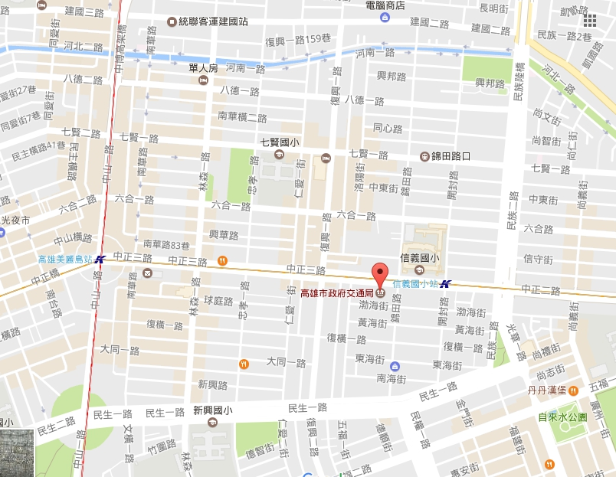
捷運：
橘線信義國小站３號出口。
開車：
高速公路中正交流道下，直行中正路往高市區方向即可到達。
付費停車場：
1.財稅行政大樓地下室，臨時停車計時30元。
2.Times 24h平面停車場，高雄市新興區錦田路38號。
一、財團法人商業發展研究院（下稱本院）取得您的個人資料，目的在於經濟部技術處「SIG國際化創新營運模式應用實證計畫之跨平台新主張: 如何應用O2O直播行銷來導客入店?」 等相關工作，蒐集、處理及使用您的個人資料是受到個人資料保護法及相關法令之規範。
二、本次蒐集與使用您的個人資料如下：包含公司名稱、姓名、職稱、E-MAIL、公司地址、聯絡電話、行動電話等。
三、您同意本院因「 SIG國際化創新營運模式應用實證計畫之跨平台新主張: 如何用直播帶人客入店?」此次活動所需，以您所提供的個人資料確認您的身份、與您進行聯絡；並同意本院於日後繼續處理及使用您的個人資料。
四、您可依個人資料保護法，就您的個人資料向本院：(1)請求查詢或閱覽、(2)製給複製本、(3)請求補充或更正、(4)請求停止蒐集、處理及利用或(5)請求刪除。但因本院執行職務或業務所必需者及受其他法律所規範者，本院得拒絕之。
五、您可自由選擇是否提供本院您的個人資料，但若您所提供之個人資料，經檢舉或本院發現不足以確認您的身分真實性或其他個人資料冒用、盜用、資料不實等情形，本院有權/可能會影響 參與本院活動 等相關權利，若有不便之處敬請見諒。
六、本同意書如有未盡事宜，依個人資料保護法或其他相關法規之規定辦理。
七、您瞭解此一同意書符合個人資料保護法及相關法規之要求，具有書面同意本院蒐集、處理及使用您的個人資料之效果。

□我已詳閱本同意書，瞭解並同意受同意書之拘束（請打勾）

